04-146 ТА-9? «Мебель» автофургон оборудованный для перевозки мебели ёмк. 13.5 м3 с задней двустворчатой дверью на шасси ГАЗ-51А 4х2, каркас металлический, гп 2 тн, полный вес 5.7 тн, 70 лс, 70 км/час, ТАРЗ/TART №3 г. Тарту, 1962-68 г.
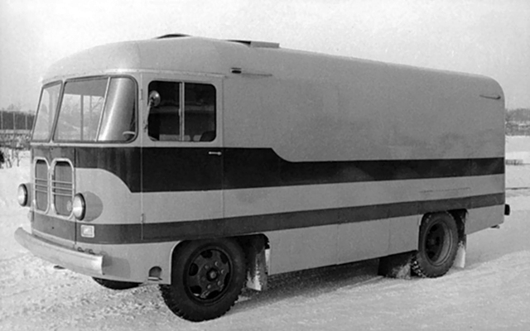

В 1959-м TART № 3 был назначен ведущим предприятием в СССР по разработке специальных автомобилей-фургонов. Это событие предопределило пути дальнейшего развития предприятия на многие годы вперед. Наличие отработанной технологии автобусного производства и квалифицированных инженерных кадров позволяло быстро переориентировать ТАРЗ/TART № 3 именно на фургоны вагонной компоновки, крупносерийное производство которых к тому моменту не было налажено ни на одном другом советском заводе. Взяв за основу конструкцию ТА-6, первые образцы 2-тонных фургонов в Тарту смогли сделать в том же 1959 году. Однако опыт эксплуатации быстро показал, что в таком виде оба фургона плохо справляются со своими функциями: и хлеб, и скоропортящиеся продовольственные товары нуждаются в особых условиях транспортировки – защите от холода зимой и от жары летом. В КБ завода началась доработка конструкции, в результате которой в 1960-м родились хлебный фургон ТА-9 и продуктовый ТА-9В (в отношении последнего также иногда применялся индекс ТА-10). Их кузова все еще базировались на деревянном каркасе, но грузовые отсеки уже получили термоизоляцию, роль которой выполнял проложенный под внутренней обшивкой 5-сантиметровый слой стиропора или мипоры (впоследствии – пенопласта). В серии эти машины продержались недолго: с февраля 1961-го по 1962 год.
Другое дело – фургоны с цельнометаллическими кузовами ТА-9А и ТА-9Е, пошедшие в серию с 1962 года. Их основным внешним отличием от предшественников стала новая облицовка радиатора в виде двух «ноздрей». Изменилась и конструкция дверей кабины: они стали более технологичными в изготовлении, поскольку перестали повторять контур колесной арки и приняли форму прямоугольника (сама арка, разумеется, никуда не делась – она лишь спряталась за дверь, по-прежнему выступая в дверной проем).

ТА-9А
Грузоподъемность, кг 2000
Собственный вес в снаряженном состоянии, кг 3790 (3557)*
в том числе: на переднюю ось 1862 (1799), на заднюю ось 1928 (1758)
Полный вес, кг 5940 (5707)
в том числе: на переднюю ось 2348 (2285), на заднюю ось 3592 (3422)
* В скобках приведены данные для фургона ТА-9Е.

На базе первых цельнометаллических «девяток» конструкторы тартуского завода разработали целое семейство специальных фургонов, не имевших аналогов в СССР.
Первыми в ряду модификаций стали построенные в 1962 году ТА-9К (1 экземпляр) и ТА-9Н (2 экземпляра) для перевозки кинопленки и звукозаписывающей аппаратуры. Внешне от базового ТА-9Е эти фургоны отличались дополнительными окнами в кузове, багажной решеткой на крыше и оригинальным рейсоуказателем над ветровым стеклом. Заказчиком обеих модификаций выступала киностудия "Мосфильм". Следующей модификацией, после TA-9К/H стал почтовый фургон ТА-9С. Он сохранил все габаритные и весовые показатели модели "9Е", но получил сигнализатор незакрытых дверей грузового отсека. Сами же двери имели остекление, как и перегородка между кабиной и грузовым отсеком. Конструктивные особенности: отсутствие термоизоляции и применение для внутренней обшивки кузова стальных листов вместо дюралюминиевых. Все почтовые фургоны были окрашены в синий цвет. В том же 1963-м построили опытную партию автобусов бытового обслуживания населения в районах ТА-9Т, в кузовах которых были оборудованы мужская и женская парикмахерские и сапожная мастерская. На базе кузова типа ТА-9Т был создан и очередной «Хыбехалл» для Комитета телерадиовещания Эстонии. Еще один полностью остекленный кузов типа ТА-9Т послужил основой для создания передвижной ремонтной мастерской для Тартуского телеателье . В 1966-67 г. в Тарту по заказу Министерства мясомолочной промышленности Эстонской ССР сделали три фургона ТА 9Р для сбора молока от частных производителей и доставки его на молокозаводы с минимальными трудозатратами и сохранением качества. Снаружи от обычных ТА 9Е молоковозы отличались дополнительными окошками в грузовом отделении. Внутри же оборудованного отопителем изотермического кузова были установлены два 800-литровых бака для свежего молока, 600-литровый бак для обрата, шкаф-пульт для расчетно-учетных работ и хранения молочных проб, а также рукомойник.
Еще одной интересной модификацией ТА-9Е была автолавка, предназначенная для обслуживания сельского населения. К сожалению, сведений об объемах выпуска таких машин обнаружить не удалось. Наконец, нельзя не отметить и изготовленный в 1968 году бортовой грузовик с кабиной, унифицированной с ТА-9А, и платформой от ГАЗ-53А. При одинаковых массогабаритных параметрах такой гибрид выгодно отличался от базового грузовика ГАЗ-51А обзорностью, большим простором в кабине и увеличенной полезной длиной кузова.
Под занавес производства первых цельнометаллических «девяток» завод в очередной раз переименовали: с 28 января 1967-го вместо TART № 3 он стал называться TARK – Tartu Autode Remondi Katsetehas (Тартуский опытный завод ремонта автомобилей).
Во второй половине 1960-х конструкция «девяток» подверглась кардинальному пересмотру. Перед тартускими инженерами стояла задача по снижению трудоемкости изготовления фургонов притом, что их производство по-прежнему должно было основываться на самых простых технологических операциях и обходиться без дорогостоящего штампового хозяйства. Параллельно требовалось «подтянуть» потребительские качества машин и позаботиться о комфорте «экипажа». Первым итогом проделанной работы стал вышедший на испытания в третьем квартале 1967 года опытный изотермический фургон ТА-18. По сравнению с ТА-9Е он получил совершенно новую более просторную и комфортабельную кабину с улучшенной эргономикой, доработанной системой отопления и увеличенной площадью остекления – в боковинах вновь появились дополнительные окошки позади дверей, а ветровые стекла стали панорамными (их позаимствовали у автобуса ПАЗ-652). Грузоподъемность машины осталась равной 2000 кг, в то время как собственная масса подросла до 3720 кг, а вместимость грузового отсека – до 14 куб. м. На следующий год идеи, заложенные в «восемнадцатую» машину, окончательно оформились в виде проектов двух семейств автофургонов с одинаковыми кузовами. Первое из них состояло из хлебовоза ТА-9А2 и продуктового фургона ТА-9Е2 на шасси ГАЗ-51А, второе – из хлебовоза ТА-943 и продуктового фургона ТА-943Е на шасси ГАЗ-52-01. Причем степень взаимной унификации машин увеличилась еще сильнее за счет того, что продуктовым фургонам отныне полагалась та же самая низкая кабина, что и хлебовозам – из-за этого форма сваренного воедино кузова у ТА-9Е2 и ТА-943Е стала не однообъемной, а ступенчатой. В отличие от предшественников, фургоны ТА-9Е2 получили возможность работы в составе автопоезда. Специально для них с 1971 года TARK освоил выпуск прицепов ТН-2 с изотермическими кузовами. Сборка опытных образцов новых машин началась в том же 1968-м.

